**附件3：**

**【美寝易班宣传规则说明】**

为达到美寝大赛展示和宣传的效果，扩大美寝文化在师生之间宣传力度，特将“美寝上易班”纳入本次活动重要内容。为实现美寝在易班有效有序展开，特将易班宣传规则制定如下：

1. **参赛学院展示**

各学院于**11月8日——11月24日**期间，在易班“**西华大学”**的**“微社区”-“美寝大赛”**版块，用**本学院易班工作站账号**发一篇标题格式为“【美寝·（西华+学院简称）】（标题）”的美寝开展宣传帖，例如：“【美寝·西华管理】ＸＸＸＸＸ（帖子标题）ＸＸＸＸＸ＂，帖子内容符合西华大学第十九届学生寝室美化大赛主题，形式创新，具有文化内涵，内容丰富，宣传效果明显。

#### 手机易班发帖流程

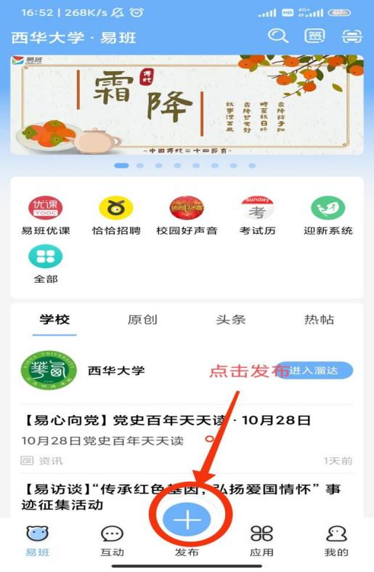 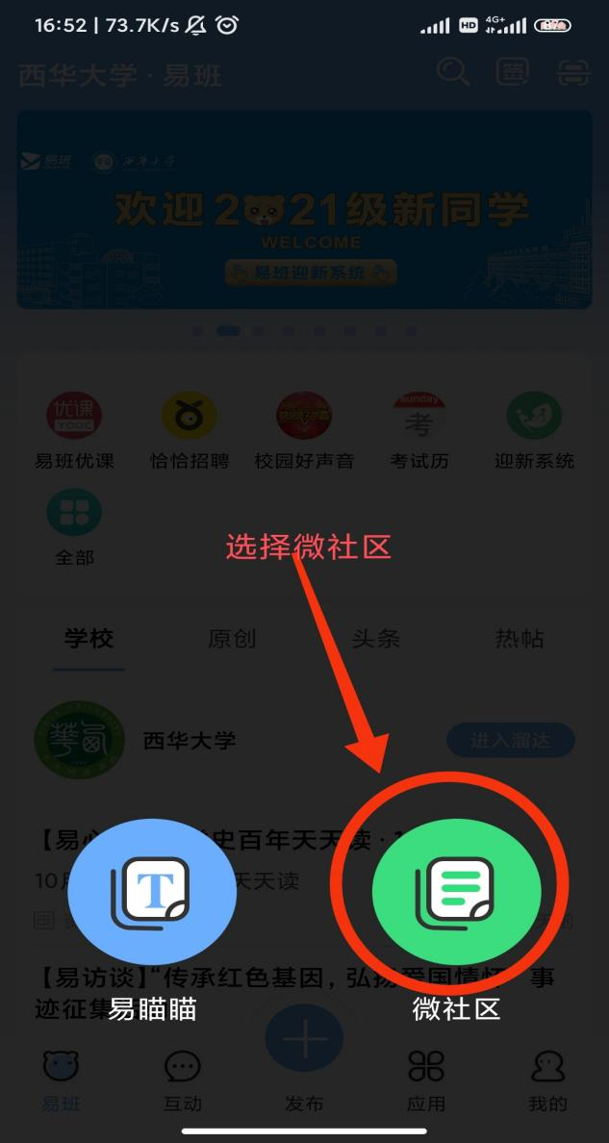

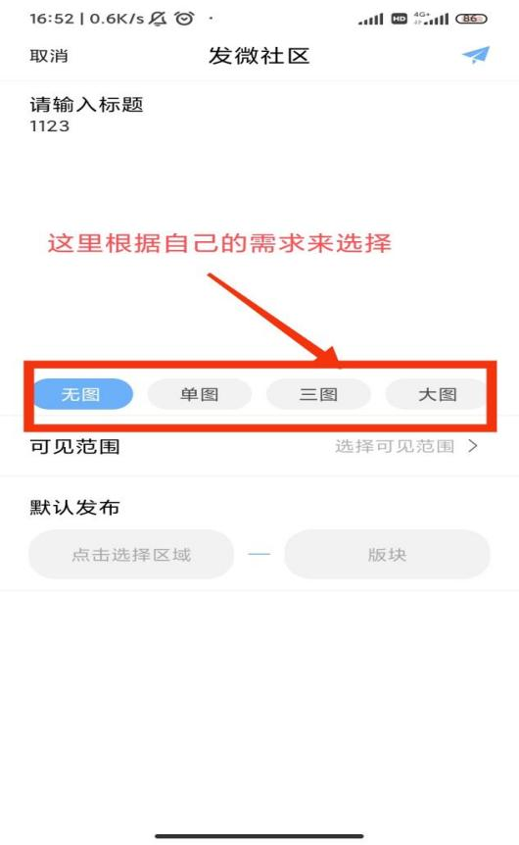 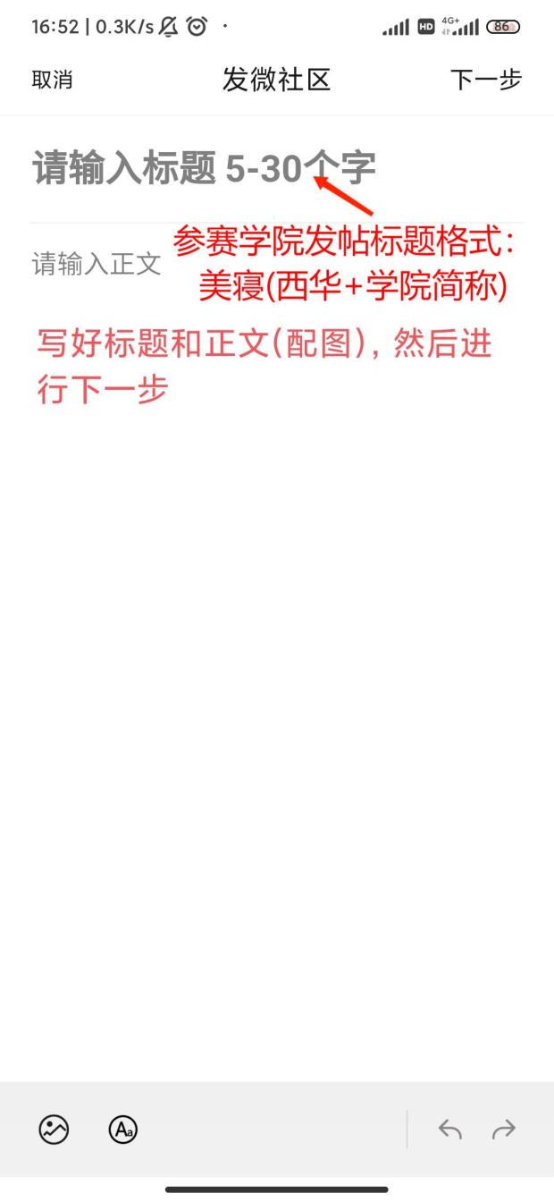

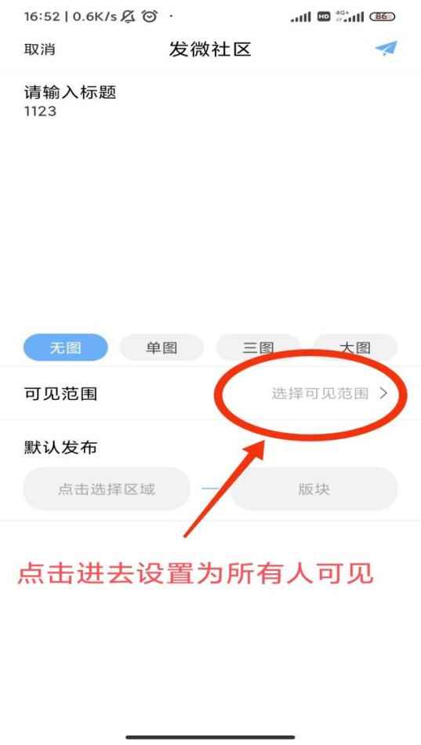 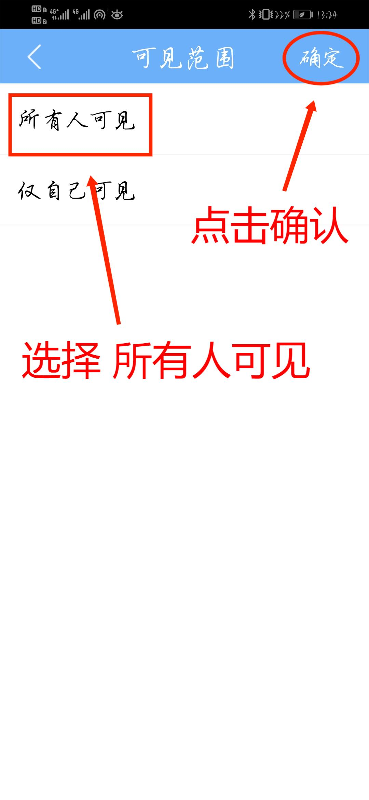

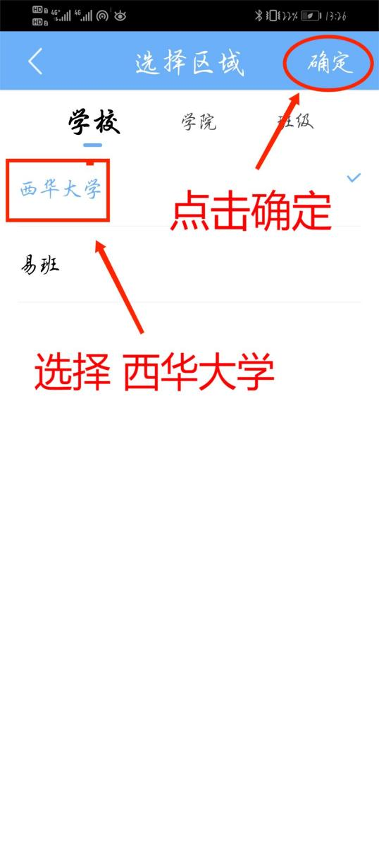 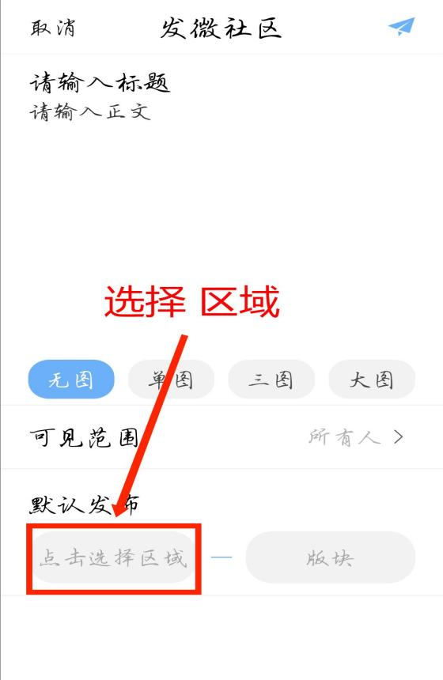

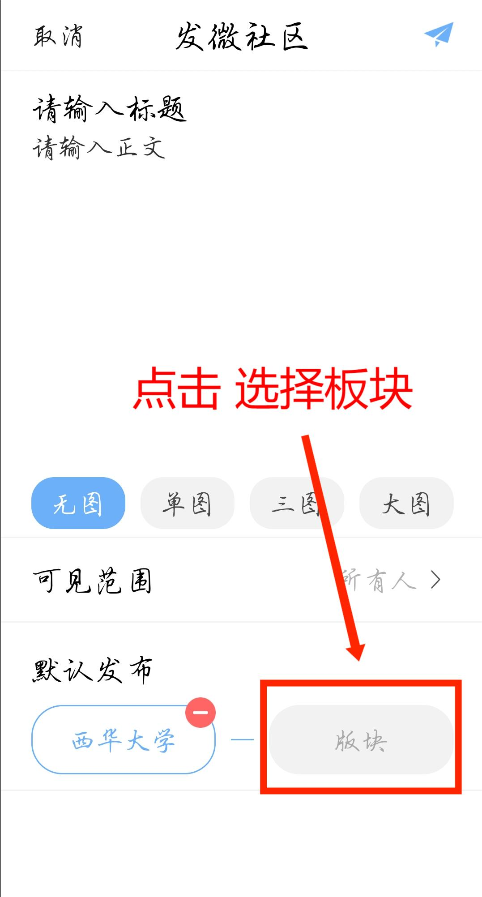 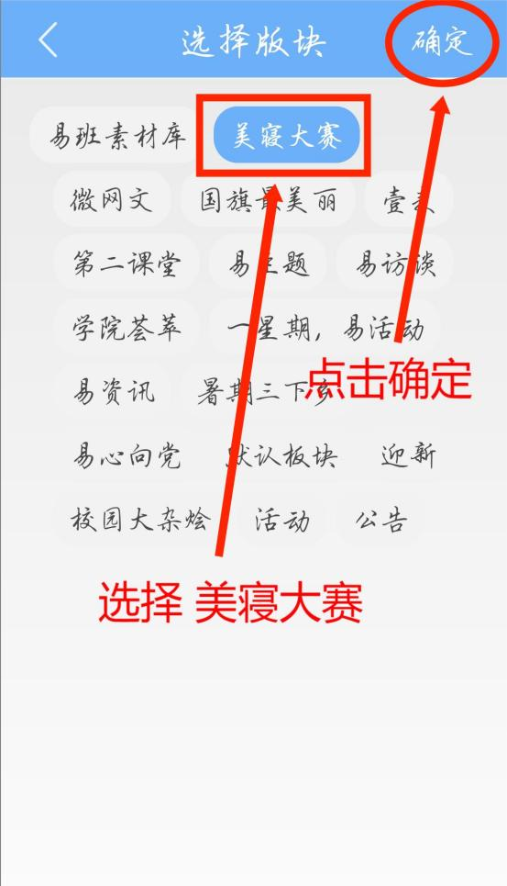

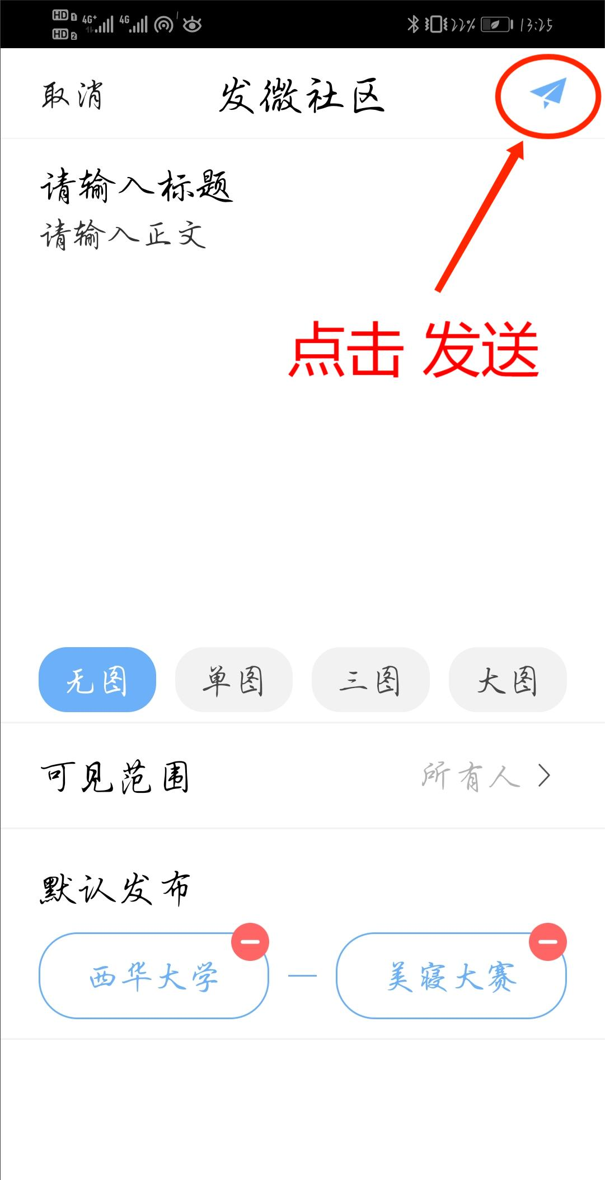

注：易班电脑端不支持个人发帖

**易班投票流程**

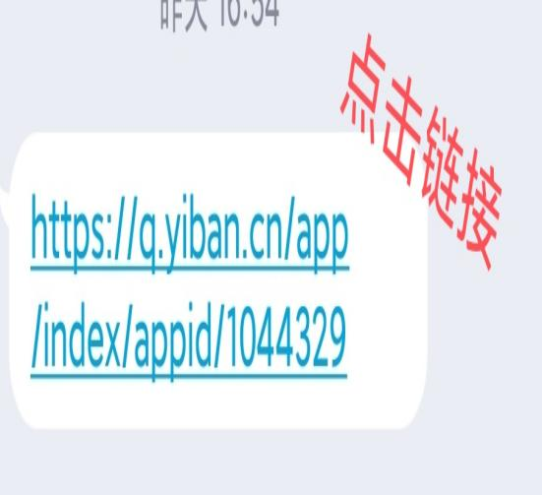 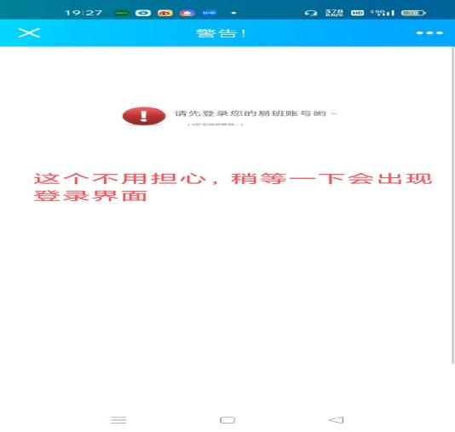

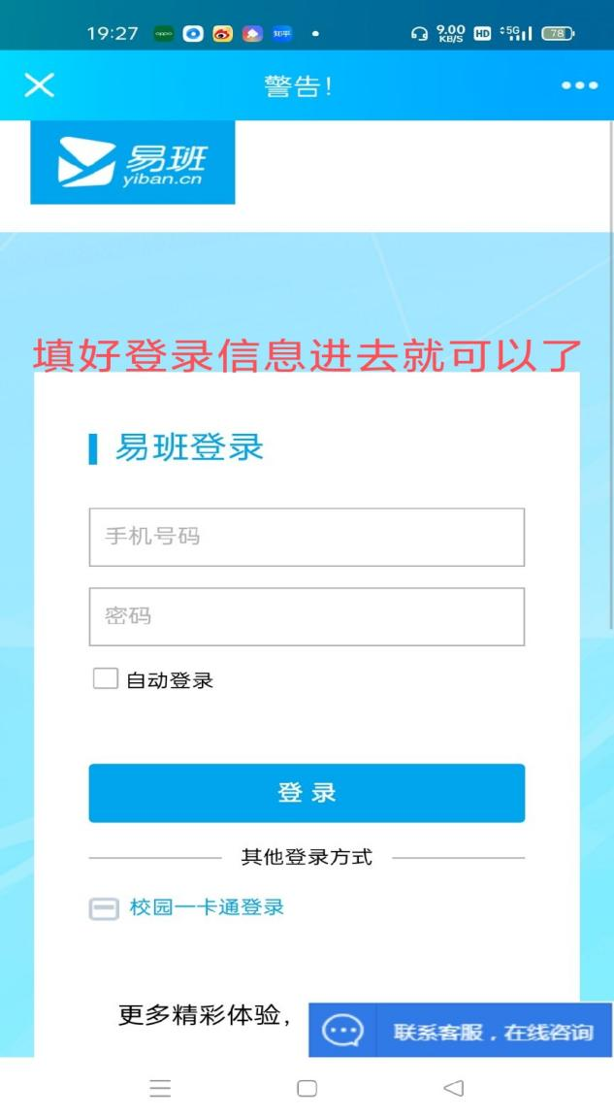 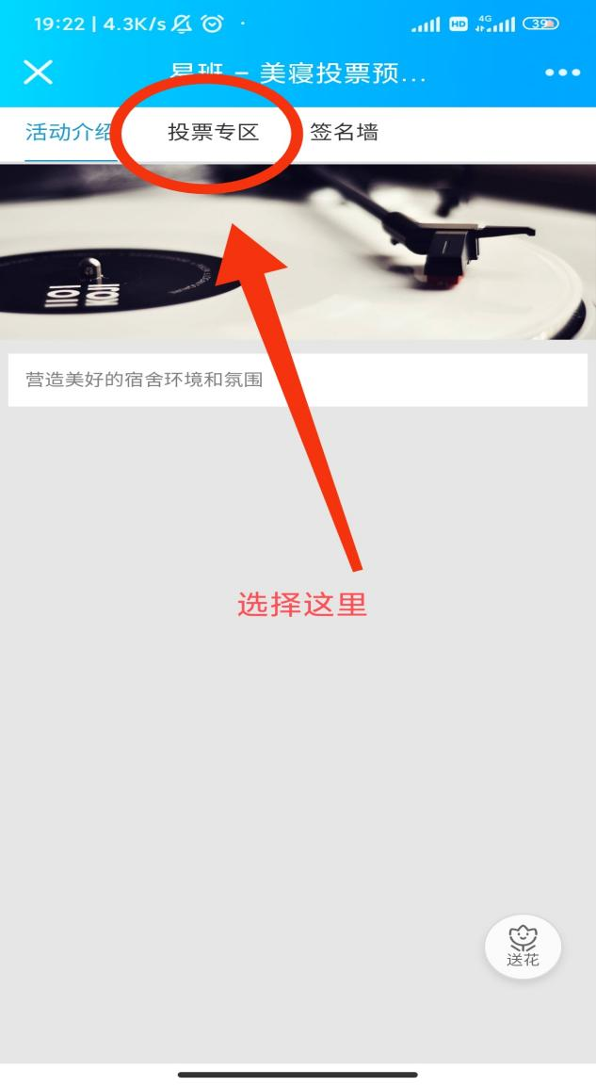

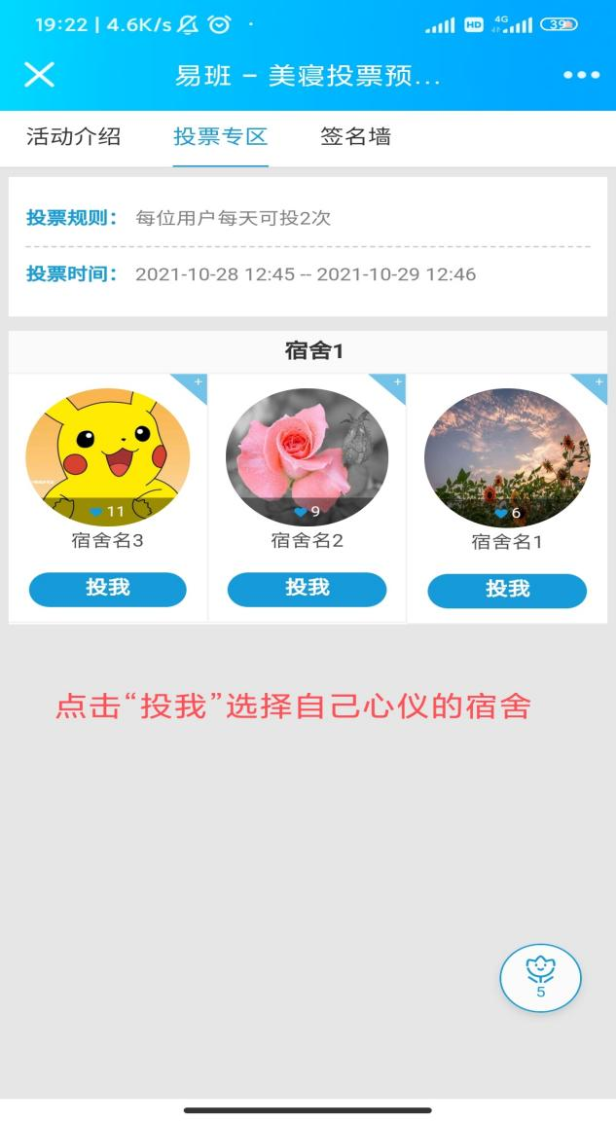 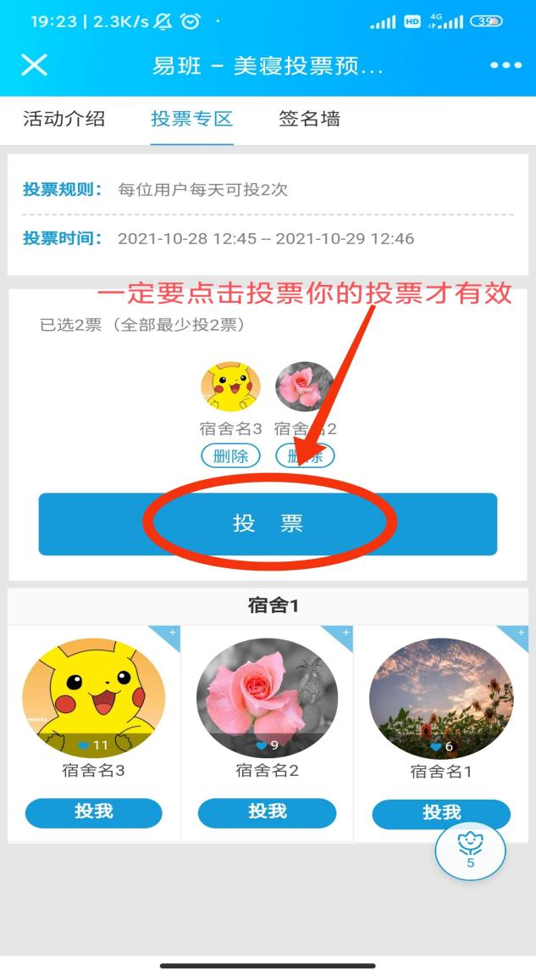

**二、参赛寝室展示**

鼓励参赛寝室易班发帖展示本寝室美化成果，**丰富美寝易班内容**，各参赛寝室可将本寝室美化成果发帖至“**微社区**”-“**美寝大赛**”版块，然后**回复网址链接**至本学院的美寝宣传帖下（长期有效），回复格式统一为：“姓名+寝室号+链接”：

如：张三+D8-101+XXXX。

为方便内容评比，发帖时请注意将学院以及寝室号等元素融入帖中，标题及内容形式不限。

**三、复赛易班博文展示**

为使参加复赛的寝室尽可能展示本寝室美化成果，使组委评定更加公正、公开，也促使美寝宣传形式更加丰富，检评最终将一定程度参考复赛寝室博文展示。【各学院上报复赛寝室均需使用该寝室**室长易班账号**在其**个人博客**里发表一篇主题为“（自己**寝室名）**”的美寝博文】，同时将博文的电子版发送到指定邮箱，博文形式不定。